|  |  |  |
| --- | --- | --- |
|  | ***Atividade Individual***  2º Semestre 2025 | |
| Curso: **Tec Desenv. Sistemas** | Local: **SENAI NORTE** | |
| Disciplina: **Internet das Coisas - IoT** | Professor: **Sergio Luiz** | |
| Aluno (a)**:**  Kaio Gomes do Nascimento Mazza | Turma:  **T DESN 2024/2** | Período / Turno:  **Norturno** |
| Instruções:  **( x ) Sem consulta ( ) Com consulta.** | Data:  **02 / 10 / 2025** | Valor: |

**LISTA DE ATIVIDADES 005**

**Orientações:** Envie as atividades numa pasta compactada com o seguinte padrão:

* **Lista01_Nome_Sobrenome (Exemplo: Lista01_SergioSilveira**

Dentro dessa pasta deve conter os códigos Linguagem C.

* **Salve os códigos dos exercícios da seguinte forma :**

Exe01_NomeSobrenome, Exe02_NomeSobrenome, Exe03_NomeSobrenome...

* Para cada questão abaixo cole o código desenvolvido.

**EXE 001 – Salário Anual (Utilize WHILE)**

Um funcionário de uma empresa recebe, anualmente, aumento salarial. Sabe-se que:

* + 1. Esse funcionário foi contratado em 2020, com salário inicial de R$ 1.000,00;
    2. Em 2021, ele recebeu aumento de 1,5% sobre seu salário inicial;
    3. A partir de 2022 (inclusive), os aumentos salariais sempre corresponderam ao dobro do percentual do ano anterior.

Faça um programa que determine o salário atual desse funcionário.

**RESP:**

#include <stdio.h>

#include <locale.h>

main() {

setlocale(LC_ALL, "Portuguese");

int ano_contratado = 2020, ano_desejado, cont = 0;

float salario = 1000, aumento = 0.015;

printf("Digite o ano que você deseja saber o salário do funcionário com o(s) aumento(s): ");

scanf("%d%*c", &ano_desejado);

printf("\nO funcionário foi contratado em %d, recebendo R$%0.2f!", ano_contratado, salario);

while (ano_contratado < ano_desejado) {

salario += salario * aumento;

aumento += aumento;

cont++;

ano_contratado++;

}

printf("\nApós %d anos trabalhados, o salário do funcionário é de: R$%0.2f", cont, salario);

printf("\n\nKaio Gomes do Nascimento Mazza - Lista 005 (while)");

}

**EXE 002 – Notas de SEIS alunos (Utilize WHILE)**

Faça um programa que receba **duas notas de seis alunos**. Calcule e mostre:

* A média aritmética das duas notas de cada aluno;
* E a mensagem que está na tabela a seguir:

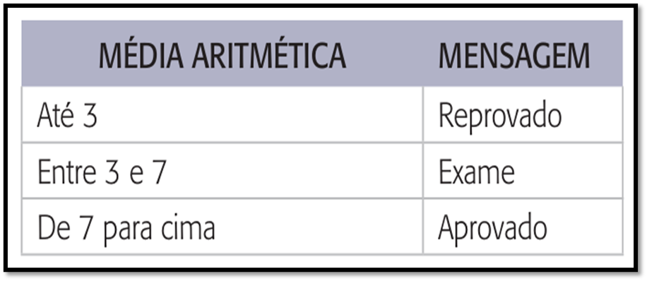

* o total de alunos aprovados;
* o total de alunos de exame;
* o total de alunos reprovados;
* a média do Aluno.
* a média da Classe.

**RESP:**

#include <stdio.h>

#include <locale.h>

main() {

setlocale(LC_ALL, "Portuguese");

float nota1, nota2, media_aluno, media_classe, tot_classe;

int cont_alunos = 1, tot_reprovados = 0, tot_aprovados = 0, tot_exames = 0;

while (cont_alunos <= 6) {

printf("\n----------------");

printf("\nDigite a 1ª nota do aluno %d: ", cont_alunos);

scanf("%f%*c", &nota1);

printf("\nDigite a 2ª nota do aluno %d: ", cont_alunos);

scanf("%f%*c", &nota2);

media_aluno = (nota1+nota2) / 2;

printf("\n\nA média aritmética do aluno %d é: %0.2f", cont_alunos, media_aluno);

tot_classe = tot_classe + media_aluno;

if (media_aluno < 3) {

tot_reprovados++;

printf(" | Situação: Reprovado");

} else if (media_aluno <= 7) {

tot_exames++;

printf(" | Situação: Exame");

} else {

tot_aprovados++;

printf(" | Situação: Aprovado");

}

cont_alunos++;

}

media_classe = tot_classe / 6;

printf("\n\n----------------");

printf("\nTotal de alunos Aprovados: %d", tot_aprovados);

printf("\nTotal de alunos em Exame: %d", tot_exames);

printf("\nTotal de alunos Reprovados: %d", tot_reprovados);

printf("\nMédia geral da classe: %0.2f", media_classe);

printf("\n\nKaio Gomes do Nascimento Mazza - Lista 005 (while)");

}